|  |
| --- |
|  |
|  |
|  |

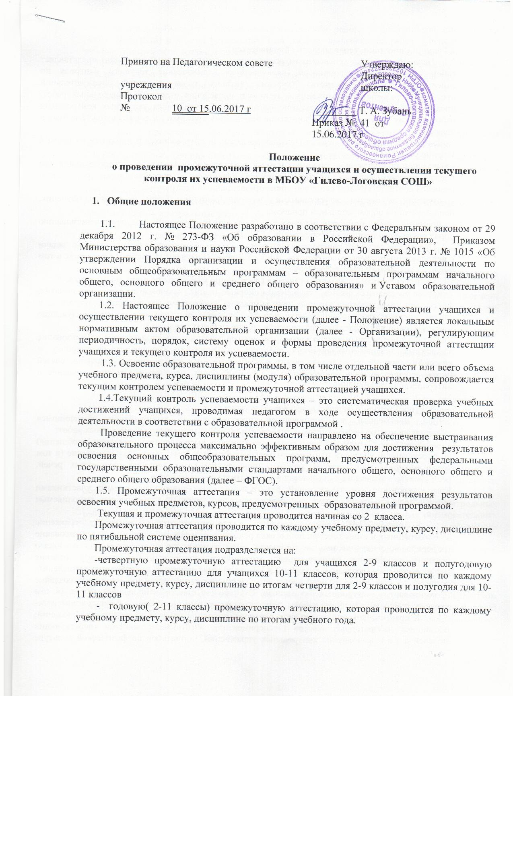

**Положение**

**о проведении промежуточной аттестации учащихся и осуществлении текущего контроля их успеваемости в МБОУ «Гилево-Логовская СОШ»**

1. **Общие положения**
   1. Настоящее Положение разработано в соответствии с Федеральным законом от 29 декабря 2012 г. № 273-ФЗ «Об образовании в Российской Федерации», Приказом Министерства образования и науки Российской Федерации от 30 августа 2013 г. № 1015 «Об утверждении Порядка организации и осуществления образовательной деятельности по основным общеобразовательным программам – образовательным программам начального общего, основного общего и среднего общего образования» и Уставом образовательной организации.

1.2. Настоящее Положение о проведении промежуточной аттестации учащихся и осуществлении текущего контроля их успеваемости (далее - Положение) является локальным нормативным актом образовательной организации (далее - Организации), регулирующим периодичность, порядок,  систему оценок и формы проведения промежуточной аттестации учащихся и текущего контроля их успеваемости.

1.3. Освоение образовательной программы, в том числе отдельной части или всего объема учебного предмета, курса, дисциплины (модуля) образовательной программы, сопровождается текущим контролем успеваемости и промежуточной аттестацией учащихся.

1.4.Текущий контроль успеваемости учащихся – это систематическая проверка учебных достижений учащихся, проводимая педагогом в ходе осуществления образовательной деятельности в соответствии с образовательной программой .

Проведение текущего контроля успеваемости направлено на обеспечение выстраивания образовательного процесса максимально эффективным образом для достижения результатов освоения основных общеобразовательных программ, предусмотренных федеральными государственными образовательными стандартами начального общего, основного общего и среднего общего образования (далее – ФГОС).

1.5. Промежуточная аттестация – это установление уровня достижения результатов освоения учебных предметов, курсов, предусмотренных образовательной программой.

Текущая и промежуточная аттестация проводится начиная со 2 класса.

Промежуточная аттестация проводится по каждому учебному предмету, курсу, дисциплине по пятибальной системе оценивания.

Промежуточная аттестация подразделяется на:

-четвертную промежуточную аттестацию для учащихся 2-9 классов и полугодовую промежуточную аттестацию для учащихся 10-11 классов, которая проводится по каждому учебному предмету, курсу, дисциплине по итогам четверти для 2-9 классов и полугодия для 10-11 классов

- годовую( 2-11 классы) промежуточную аттестацию, которая проводится по каждому учебному предмету, курсу, дисциплине по итогам учебного года.

2.**Текущий контроль успеваемости обучающихся**

2.1. Текущий контроль успеваемости обучающихся (далее текущий контроль) представляет собой совокупность мероприятий, включающую планирование текущего контроля по отдельным учебным предметам (курсам) учебного плана основной образовательной программы, разработку содержания и методики проведения отдельных контрольных работ, проверку (оценку) хода и результатов выполнения обучающимися указанных контрольных работ, а также документальное оформление результатов проверки (оценки), осуществляемых в целях:

- оценки индивидуальных образовательных достижений обучающихся и динамики их роста в течение учебного года;

- выявление индивидуально значимых и иных факторов (обстоятельств), способствующих или препятствующих достижению обучающимися планируемых образовательных результатов освоения соответствующей основной общеобразовательной программы;

- изучения и оценки эффективности методов (методик), форм и средств обучения, используемых в образовательном процессе;

- принятия организационно-педагогических и иных решений по совершенствованию образовательного процесса в Учреждении.

2.2. Предметом текущего контроля является способность обучающихся решать учебные задачи с использованием средств, соответствующих содержанию изучаемых учебных предметов, в том числе на основе метапредметных действий.

Под средствами, соответствующими содержанию учебного предмета, понимаются:

- система предметных знаний, включающая опорные знания (ключевые теории, идеи, понятия, факты, методы), усвоения которых принципиально необходимо для успешного обучения, и знания, дополняющие, расширяющие или углубляющие опорные знания, также служащие пропедевтикой для последующего изучения других учебных предметов;

- действия с предметным содержанием (предметные действия), предполагающие использование адекватных знаково-символических средств; моделирование; сравнение, группировку и классификацию объектов; анализ, синтез и обобщение учебного материала; управление связей (в том числе причинно-следственных) и аналогий; поиск, преобразование, представление и интерпретация информации.

2.3. Текущий контроль осуществляется в следующих формах:

устной, письменной, комбинированной, практической с выставлением обучающимся индивидуальных текущих отметок успеваемости по результатам выполнения данных работ;

К устным формам текущего контроля относятся: выступления с докладами (сообщения) по определенной учителем или самостоятельно выбранной теме; выразительное чтение (в том числе наизусть) или пересказ текстов: произнесение самостоятельно сочиненных речей, решение математических и иных задач в уме; устные ответы на уроке.

Комментирование (анализ) ситуаций; разыгрывание сцен (диалогов) с другими участниками образовательного процесса; исполнение вокальных произведений; другие работы, выполняемые устно.

К письменным формам текущего контроля относятся: диктанты, изложение художественных и иных текстов; подготовка рецензий (отзывов, аннотаций); конспектирование (реферирование) научных текстов; сочинение, решение математических и иных задач с записью решения, создание и редактирование электронных документов (материалов); создание графических схем (диаграмм, таблиц и т.д.); изготовление чертежей; производство вычислений, расчетов (в том числе с использованием электронно-вычислительной техники); создание (формирование) электронных баз данных. Выполнение стандартизированных тестов (в том числе компьютерных); другие работы, результаты которых представляются в письменном виде.

К практическим видам текущего контроля относятся: проведение научных наблюдений; постановка лабораторных опытов (экспериментов); изготовление макетов (действующих моделей и т.п.); выполнение контрольных упражнений, нормативов по физической культуре (виду спорта); выполнение учебно-исследовательской работы с подготовкой письменного отчета (реферата) о ходе и результатах этой работы; производство работ с использованием ручного инструмента, машин, станочного и иного технологического оборудования; организация и проведение учебных мероприятий; разработка и осуществление социальных проектов; участие в учебных дискуссиях (дебатах); другие работы, выполнение которых предполагает использование специального технологического оборудования и (или) интенсивное взаимодействие с другими людьми для достижения поставленной цели.

Комбинированная форма текущего контроля предполагает любое сочетание вышеперечисленных форм.

При проведении текущего контроля освоения содержания учебных программ обучающихся могут использоваться информационно-коммуникационные технологии.

2.4. Результаты выполнения отдельной работы, соответствующие предмету текущего контроля, оцениваются на основе следующей шкалы текущих отметок успеваемости: 5 баллов – «отлично»; 4 балла – «хорошо» 3 балла – «удовлетворительно», 2 балла – «неудовлетворительно».

2.5. В зависимости от особенностей предмета рабочие программы учебных предметов могут предусматривать контрольные работы.

Перечень контрольных работ, проводимых в течение учебного года, их периодичность определяются рабочими программами учебных предметов с учетом планируемых образовательных (предметных и метапредметных) результатов освоения соответствующей основной общеобразовательной программы.

Конкретное время и место проведения контрольных работ устанавливаются учителем в соответствии с рабочей программой по предмету.

Установленные время и место проведения контрольной работы, а также перечень предметных и метапредметных результатов, достижение которых необходимо для успешного выполнения данной работы, требования к выполнению и (или) оформлению результатов выполнения (критерии, используемые при выставлении текущей отметки успеваемости) доводятся учителем до сведения обучающихся.

Выполнение контрольных работ, предусмотренных рабочими программами учебных предметов, является обязательным для всех обучающихся.

2.6. В течение учебного дня для одних и тех же обучающихся может быть проведено не более двух контрольных работ.

В течение учебной недели для обучающихся II-IV классов может быть проведено не более трех контрольных работ; для обучающихся V-VIII классов – не более четырех контрольных работ; для обучающихся IX-XI классов – не более пяти контрольных работ.

Ответственность за соблюдение требований настоящего пункта возлагается на заместителя директора по учебно-воспитательной работе, согласующего время и место проведения контрольных работ.

2.7. Индивидуальные отметки успеваемости, выставленные обучающимся по результатам выполнения контрольных работ, заносятся в классный журнал, а также в дневники обучающихся.

2.8. В интересах оперативного управления процессом обучения учителя, помимо контрольных работ, вправе проводить иные работы с целью выявления индивидуальных образовательных достижений обучающихся (самостоятельные и проверочные работы), в том числе в отношении отдельных обучающихся.

Количество, сроки и порядок проведения проверочных работ устанавливаются учителем самостоятельно. Отметки успеваемости, выставленные обучающимся по результатам выполнения проверочных работ, в классный журнал заносятся по усмотрению учителя.

2.9. Текущий контроль успеваемости обучающихся I класса осуществляется посредством ежедневной проверки полноты и качества, выполненных ими работ, завершающей дачей необходимых индивидуальных рекомендаций обучающимся и (или) их родителям (законным представителям) по достижению планируемых образовательных результатов согласно основной общеобразовательной программе начального общего образования.

Текущие и четвертные отметки успеваемости по учебным предметам обучающимся I класса не выводятся.

2.10.При изучении факультативных курсов, элективных курсов по выбору обучающихся или их родителей (законных представителей), на изучение которых отводится 34 и менее часов в год, отметки не выставляются.

2.11. По курсу ОРКСЭ осуществляется безотметочное обучение. Объектом оценивания по данному курсу становится нравственная и культурологическая компетентность ученика, рассматриваемые как универсальная способность человека понимать значение нравственных норм, правил морали, веры и религии в жизни человека, семьи, общества, воспитание потребности к духовному развитию, которая проводится в виде проведения систематизированных упражнений и тестовых заданий разных типов.

**3.Промежуточная аттестация обучающихся**

3.1. Четвертная(полугодовая) отметка успеваемости обучающегося по учебному предмету определяется на основании текущих отметок обучающихся. Отметка за четверть( полугодие) определяется как среднее арифметическое текущих отметок четверти (полугодия), выставленная по правилам математического округления

3.2.Годовая промежуточная аттестация проводится на основе результатов четвертных (полугодовых) промежуточных аттестаций, и представляет собой результат четвертной( полугодовой) аттестации в случае, если учебный предмет, курс, дисциплина осваивался обучающимся в срок одной четверти( полугодия) , либо среднее арифметическое результатов четвертных( полугодовых) аттестаций в случае, если учебный предмет, курс, дисциплина, осваивался обучающимся в срок более одной четверти( полугодия).

Годовая промежуточная аттестация обучающихся 2-11 классов по учебным предметам осуществляется путем выведения годовых отметок успеваемости на основе четвертных (полугодовых) отметок успеваемости, выставленных обучающимся в течение соответствующего учебного года. Отметка за год определяется как среднее арифметическое четвертных( полугодовых) отметок , выставленная по правилам математического округления

3.3.Успешное прохождение обучающимися годовой промежуточной аттестации является основанием для перевода в следующий класс, допуска обучающихся 9-х и 11-х классов к государственной итоговой аттестации. Решения по данным вопросам принимаются Педагогическим советом школы.

3.4.Годовая промежуточная аттестация обучающихся отражается в классных журналах в разделах тех учебных предметов, по которым она проводилась. Годовые отметки по всем предметам заносятся в личное дело обучающегося.

3.5. Годовые отметки по учебным предметам за текущий учебный год должны быть выставлены до 25 мая в 9,11 классах, до 30 мая во 2 – 4, 5-8, 10 классах.

**4. Принятие решений по результатам промежуточной аттестации обучающихся.**

**4.1.**Обучающиеся 2-11 классов признаются освоившими образовательную программу учебного года, если по всем обязательным учебным предметам, предусмотренным учебным планом для данного учебного года обучения, им выведены годовые отметки успеваемости не ниже 3 баллов («удовлетворительно»).

Обучающиеся 1 класса признаются освоившими основную общеобразовательную программу учебного года, если они справились со всеми годовыми контрольными работами.

**4.2.** Обучающиеся, признанные освоившими образовательную программу соответствующего учебного года, переводятся в следующий класс.

**4.3.** Неудовлетворительные результаты промежуточной годовой аттестации по одному или нескольким учебным предметам, курсам при отсутствии уважительной причины, признается академической задолженностью. Обучающиеся обязаны ликвидировать академическую задолженность.

**4.4.** Обучающиеся на ступенях начального общего, основного общего и среднего общего образования, не ликвидировавшие академическую задолженность в установленные сроки, по усмотрению их родителей (законных представителей) оставляются на повторное обучение, переводятся на обучение по адаптированным образовательным программам в соответствии с рекомендациями медико-психолого-педагогической комиссии либо на обучение по индивидуальному учебному плану.

**4.5.**Решение о форме и условиях продолжения освоения конкретными обучающимися основных общеобразовательных программ принимается Педагогическим советом на основе результатов промежуточной аттестации, а в случае проведения дополнительной промежуточной аттестации – с учетом результатов этой аттестации.

**5. Заключительные положения.**

**5.1.** В случае изменения законодательства Российской Федерации в области образования и (или) устава ОУ в части, затрагивающей организацию промежуточной аттестации обучающихся, настоящее положение может быть изменено (дополнено).

**5.2.** Руководители и педагогические работники ОУ несут предусмотренную трудовым законодательством Российской Федерации дисциплинарную ответственность за своевременное, точное и полное выполнение своих обязанностей и надлежащее использование предоставленных им прав в соответствии с настоящим положением.

**5.3.** Обучающиеся и родители (законные представители) обучающихся несут ответственность за нарушение настоящего положения в части, их касающейся, в соответствии с законодательством Российской Федерации в области образования и уставом ОУ.

**5.4.** Настоящее положение доводится до сведения обучающихся и родителей (законных представителей) обучающихся при приеме обучающихся в ОУ.